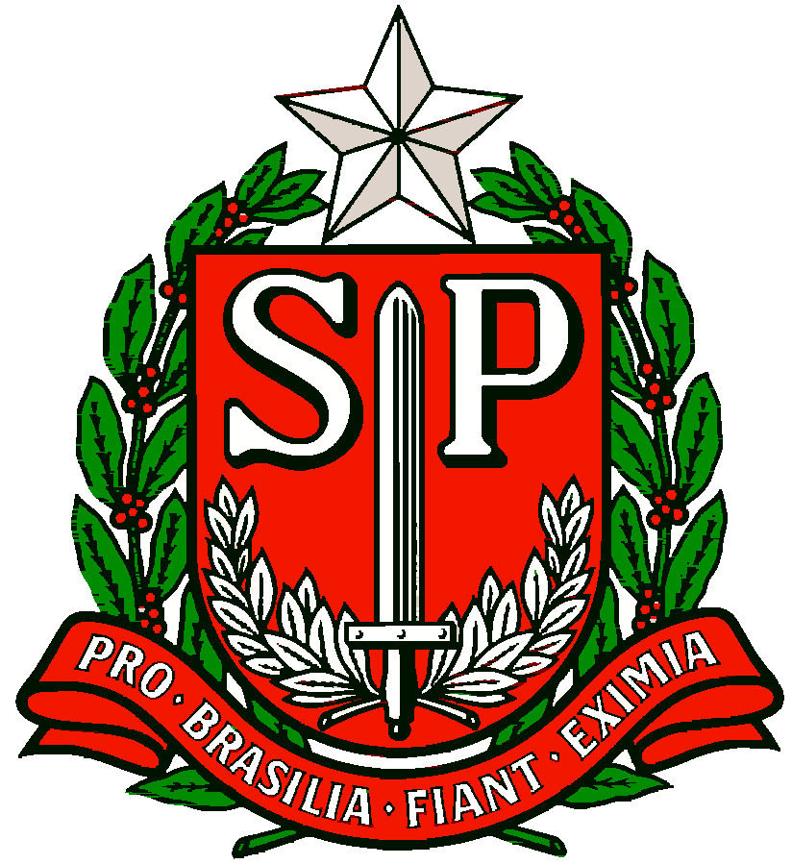 | GOVERNO DO ESTADO DE SÃO PAULO  SECRETARIA DE ESTADO DA EDUCAÇÃO  DIRETORIA DE ENSINO DA REGIÃO OSASCO  NÚCLEO PEDAGÓGICO

Circular nº 353/2017 - NPE
Osasco, 14 de Agosto de 2017.

Prezados (as) Gestores (as),
Prezados (as) Coordenadores (as)

Assunto: “Material de Apoio para a 5ª Edição da Feira de Ciências das Escolas Estaduais de São Paulo (FeCEESP)”

A Dirigente Regional de Ensino, no uso de suas atribuições, informa que a Equipe Gestora da FeCEESP disponibilizou três videoaulas para a realização da 5ª FeCEESP - Regulamento, Metodologia Científica e Materiais de Apoio - disponíveis nos links:
http://media.rededosaber.sp.gov.br/see/R48418_02_06_2017_FECEESP_REGULAMENTO.wmv http://media.rededosaber.sp.gov.br/see/R48418_02_06_2017_FECEESP_MATERIAL.wmv http://media.rededosaber.sp.gov.br/see/R48418_02_06_2017_FECEESP_METODOLOGIA.wmv
Esse conjunto de videoaulas apresenta orientações relacionadas ao Regulamento da 5ª edição da FeCEESP, à escrita do Projeto Básico e seu desenvolvimento e ainda aos materiais e estratégias que podem ser utilizados na orientação dos projetos de pesquisa e na formação dos professores.
Lembramos que na homepage da “Feira de Ciências das Escolas Estaduais de São Paulo” http://www.educacao.sp.gov.br/feiradeciencias estão disponibilizados também os documentos oficiais da 5ª edição e apresentam mais informações.
Estamos à disposição para eventuais dúvidas.
Atenciosamente,

Irene Machado Pantelidakis
RG 17.594.614
Dirigente Regional de Ensino

